- Crear la siguiente estructura de archivos y carpetas desde la Terminal del sistema operativo Ubuntu Desktop. En el directorio /home de usuario se debe crear una carpeta con el nombre del alumno y el resto de archivos. (10 puntos).
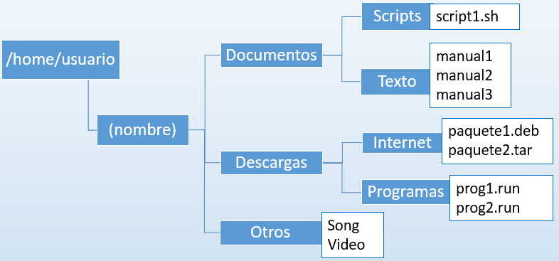

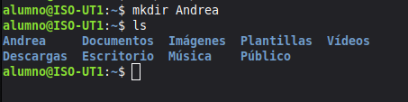
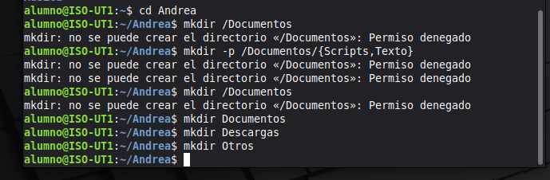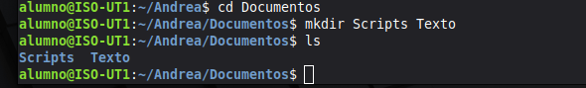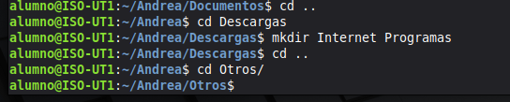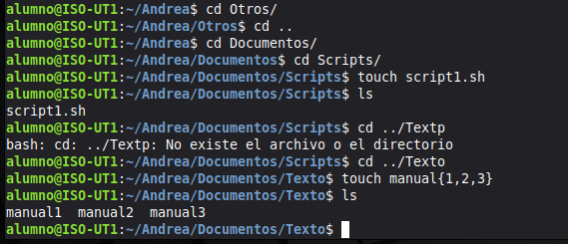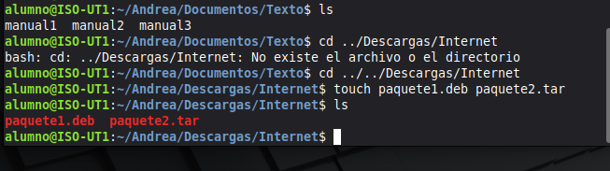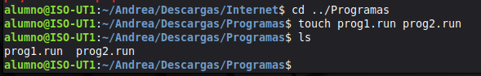
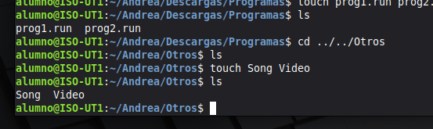

- Una vez creada la estructura, realizar las siguientes tareas en la Terminal de Ubuntu. No se permite el uso de alias. Cada Tarea vale 4 puntos.
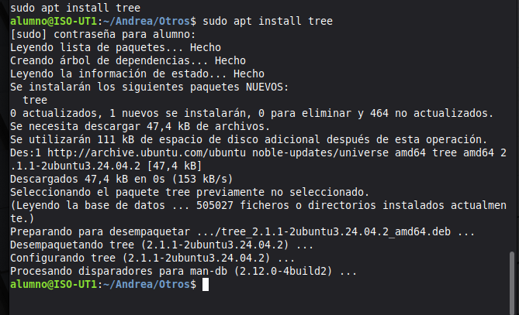

- Buscar e instalar una aplicación similar al programa ‘tree’, usando el gestor de paquetes apt. Redirigir la vista de directorios y archivos desde la carpeta con tu nombre a un archivo llamado ‘Tarea.txt’ que se guarde en el directorio raíz.
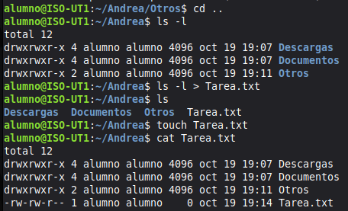
Me equivoqué usando el comando ls. Te lo pongo ahora con tree pero claro hay más archivos..
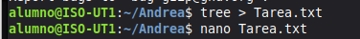
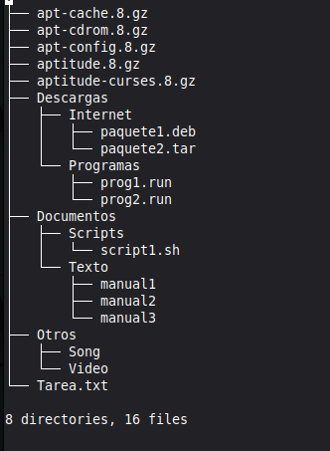
- Copiar en el directorio con el nombre del alumno los archivos en el directorio /usr/share/man/es/man8 que contengan las cadenas de caracteres ‘apt’ y ‘sudo’. Por último, descomprimir todos los archivos copiados en este directorio.
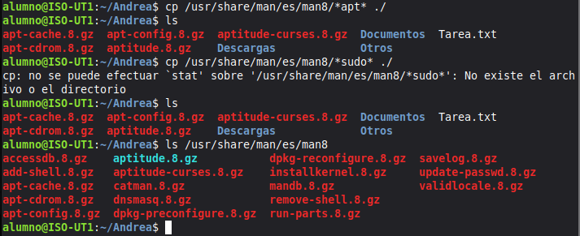
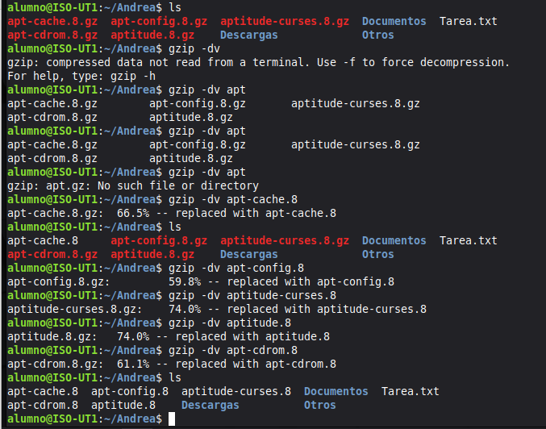
- En el directorio ‘Texto’, añadir el manual del comando ‘date’ al primer archivo; el manual del comando ‘grep’ al segundo archivo y el manual de un comando a elección del alumno al tercer archivo. Copiar los tres manuales en ‘Archivos’.

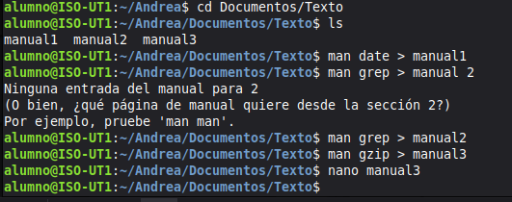
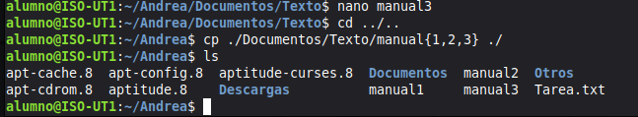
- Mostrar las primeras cuatro líneas de uno de los archivos anteriores, las últimas seis líneas de otro archivo y cuenta el total de palabras de ambos archivos. En cada archivo, buscar y mostrar todas las líneas que empiezan con la letra ‘R’.
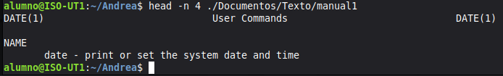
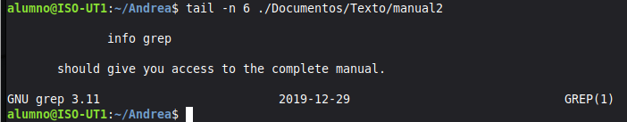

- Mover los archivos con el número ‘2’ tanto en el directorio ‘Internet’ como en Programas’ a la carpeta ‘Archivos’ con información por pantalla. Por último, borra el directorio ‘Otros’ y su contenido, con información y forzando el borrado.
FALTA EL -V EN EL COMANDO.
- Dentro del directorio ‘Archivos’, guardar todos los archivos que contengan una ‘n’ en un archivo empaquetado y comprimido con el nombre ‘Archivos.tar.gz’. Después, comprime un manual con ‘gzip’, mostrando el proceso en pantalla.
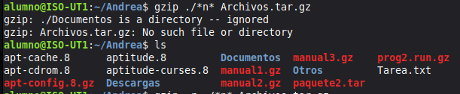

- Cambiar el propietario de un manual en ‘Archivos’ a ‘root’. Después, cambiar el grupo de otro manual a ‘vboxsf’. Por último, lista en detalle, incluyendo archivos ocultos y ordenados por tamaño total el contenido del directorio ‘Archivos’.
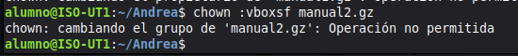
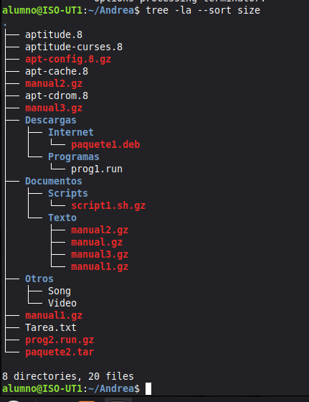
- Para finalizar, realizar otra vista de directorios y archivos desde la carpeta del nombre del alumno y anexarla al mismo archivo anterior llamado ‘Tarea.txt’. Acabar las últimas cinco líneas del historial y mostrar un mensaje en pantalla.
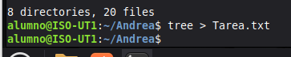
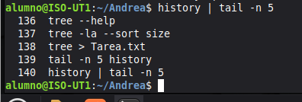
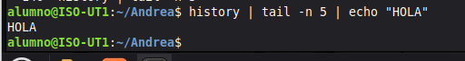

Se debe añadir, al menos, una imagen en cada apartado en la que aparezcan los comandos usados para realizar las tareas. En todas las imágenes, se debe mostrar siempre el comando utilizado en la Terminal. En cada imagen se debe mostrar la Autoría del alumno de forma explícita. Los archivos de texto generados se pueden adjuntar a la tarea en el Aula Virtual de forma opcional.

